Desarrollo de Software para Móviles DSM104 G02L

Nombre: Eduardo Antonio Santamaria Rivas SR171317

**Guia 1**

**Ejercicio 1**

Crear un programa en consola que me permita saber si dos números son divisibles entre sí,

para saber si un número es divisible por otro se tiene que obtener el modulo y si este es cero

entonces este número es divisible por el otro.

import java.util.*;

public class Main {

public static void main(String[] ar){

Scanner teclado = new Scanner(System.in);

int num1, num2;

System.out.print("Ingrese primer valor:");

num1 = teclado.nextInt();

System.out.print("Ingrese segundo valor");

num2 = teclado.nextInt();

if (num1%num2 == 0)

System.out.println(num1 + " es divisible por " + num2);

else

System.out.println(num1 + " NO es divisible por " + num2);

}

}

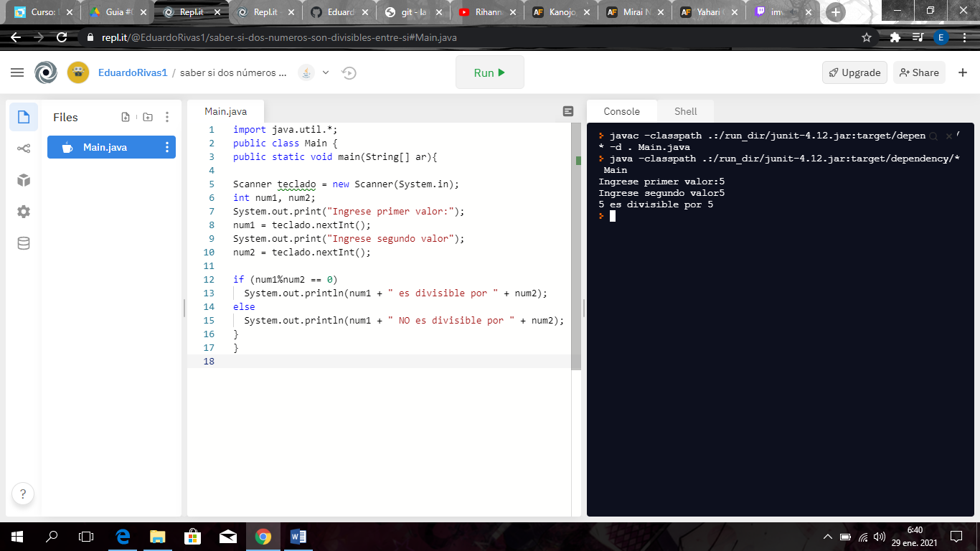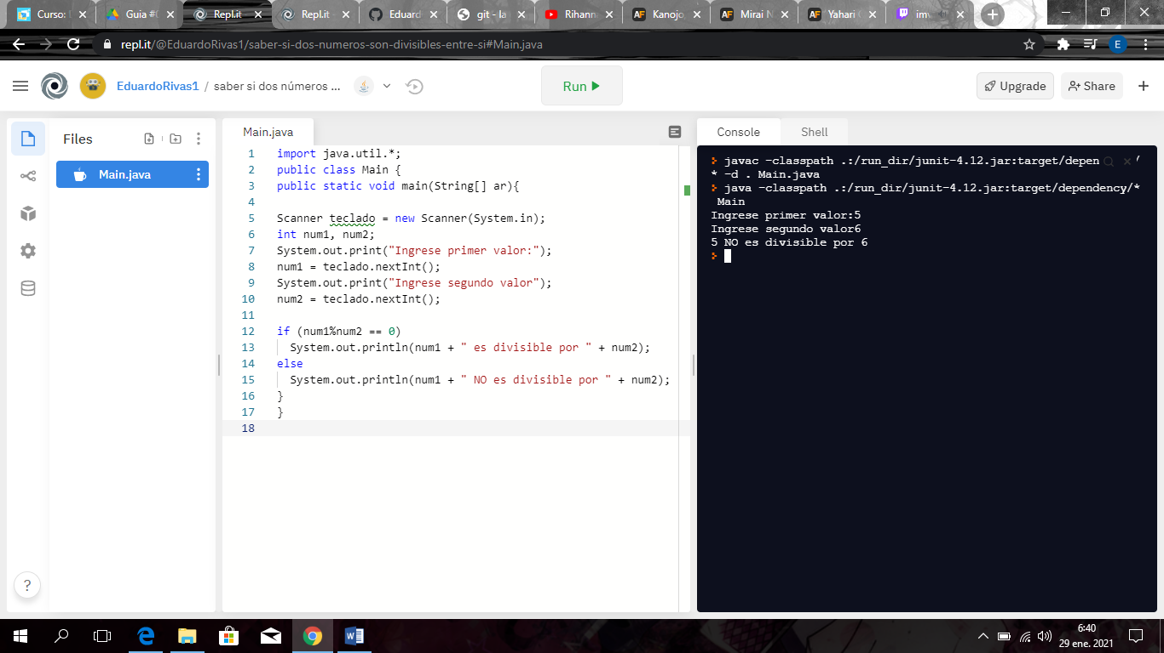

**Ejercicio 2**

Escribir un programa que solicite ingresar 10 notas de alumnos y nos informe cuántos tienen

notas mayores o iguales a 7 y cuántos menores.

import java.util.Scanner;

public class Main{

public static void main(String[] ar) {

Scanner teclado=new Scanner(System.in);

int x,nota,conta1,conta2;

x=1;

conta1=0;

conta2=0;

while (x<=10) {

System.out.print("Ingrese nota:");

nota=teclado.nextInt();

if (nota>=7) {

conta1=conta1 + 1;

}else {

conta2=conta2 + 1;

}

x=x + 1;

}

System.out.print("Cantidad de alumnos con notas mayores o iguales a 7:");

System.out.println(conta1);

System.out.print("Cantidad de alumons con notas menores a 7:");

System.out.print(conta2);

}

}

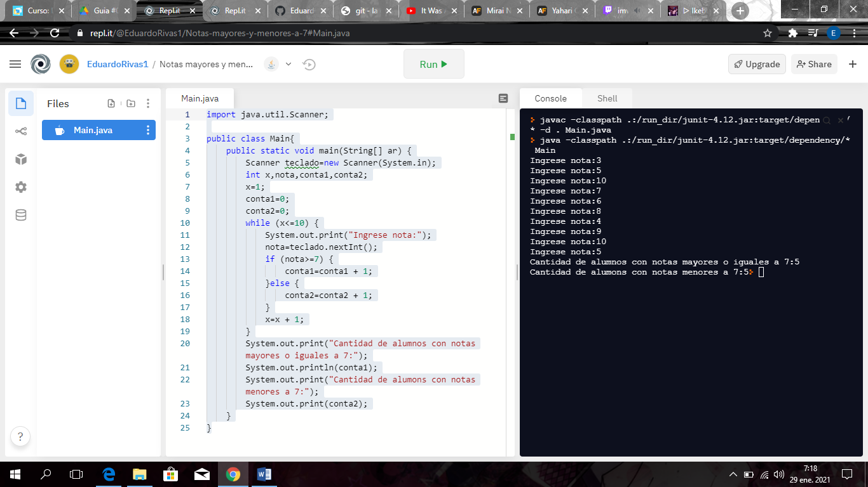

**Ejercicio 3**

Desarrollar un programa que permita cargar n números enteros y luego nos informe cuántos

valores fueron pares y cuántos impares.

import java.util.Scanner;

public class Main {

public static void main(String[] ar) {

Scanner teclado=new Scanner(System.in);

int n,x,valor,pares,impares;

x=1;

pares=0;

impares=0;

System.out.print("Cuantos números ingresará:");

n=teclado.nextInt();

while (x<=n) {

System.out.print("Ingrese el valor:");

valor=teclado.nextInt();

if (valor%2==0) {

pares=pares + 1;

} else {

impares=impares + 1;

}

x=x + 1;

}

System.out.print("Cantadad de pares:");

System.out.println(pares);

System.out.print("Cantidad de impares:");

System.out.print(impares);

}

}

